医学文献数据库
使用分析研究报告

2023年12月
目录
一、 报告说明 1
二、 总量概览 1
三、 发文热度 2
3.1．文献类型 2
3.2．发文趋势 2
四、 影响指数 7
4.1．影响力概览 7
4.2．影响趋势 7
五、 关注指数 9
5.1．关注度概览 9
5.2．关注趋势 10
六、 研究主题 12
七、 学科分布 14
八、 代表学者 15
九、 合作机构 17
十、 引用关系 18
10.1．施引机构 18
10.2．被引机构 18
十一、 资助分布 19
十二、 期刊分布 21
十三、 高价值成果 21
十四、 附录 24
14.1．报告相关定义说明 24

一、报告说明
本报告围绕机构：广西玉林市第二人民医院，以万方数据库海量学术资源和第三方数据为基础，运用数据挖掘和知识图谱技术，从2018年——2023年间机构的科研产出、学术影响力、用户关注度、研究主题、学科分布、代表学者、合作机构、引用关系、资助基金和重要期刊等维度进行详细的数据描述与可视化展示，并提供相关高价值成果的智能推荐，全面揭示了机构的研究脉络、学术影响力与科研合作情况，为各高校和相关职能部门进行机构产出监测、学术能力评估、未来发展分析提供了详实、可靠的数据参考，为学术研究人员的科研活动提供严谨的数据依据。

二、总量概览
表2-1从机构相关的总发文量、核心论文量、基金论文量、H指数、科研学者等维度进行宏观的数量展示。总发文量越大，说明该机构的学术产出能力越强；核心论文的数量反映了机构高质量期刊论文的发表情况，核心论文量越多，说明该机构发表高质量期刊论文的产出能力越强；基金论文是受基金项目资助的论文，基金论文量反映国家对机构的资助力度，基金论文量越多，说明国家对该机构的资助力度越大；机构的H指数越高，说明机构的学术产出能力和影响力越大；机构内的科研学者数反映了一个机构的科研实力强弱。
表 2–1 总量概览
总发文量 | 核心论文量 | 基金论文量 | 第一机构论文量 | H指数 | 科研学者数
186 | 31 | 30 | 165 | 21 | 418
（注：H指数的定义是：机构发表的N篇论文中有h篇每篇至少被引h次、而其余N-h篇论文每篇被引均小于或等于h次。是目前评价机构学术影响力最常用的指标之一。）

三、发文热度

3.1．文献类型
表3-1展示了该机构不同文献资源的发文量及其占比。其中，期刊论文、学位论文、会议论文属于学术研究类的论文，相关论文量反映该机构的学术产出能力；专利是指某一项发明创造受到依法保护的权利，专利数量反映了某个机构的科研技术创新性，并能产生一定的经济效益和社会效益；科技成果是指通过科学研究与技术开发所产生的具有实用价值的成果，科技成果转化能够带来一定的经济和社会效益，科技成果数量反映该机构的实用性科研开发的程度；科技报告反映了科研活动的技术内容和经验，科技报告的数量是该机构科技实力的重要表现。
表 3–2 发文量总概览
文献资源 | 期刊论文 | 学位论文 | 会议论文 | 科技报告 | 科技成果 | 专利
发文量 | 186 | 0 | 0 | 0 | 0 | 0
占比 | 100.00% | 0.00% | 0.00% | 0.00% | 0.00% | 0.00%

图3-1以玫瑰图的形式更直观地展现了该机构不同资源文献的发文数量分布。
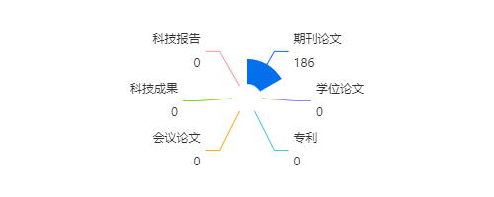
图 3–1 发文量概览图

3.2．发文趋势
表3-2展示了该机构不同文献资源的发文量在2018-2023年的逐年分布情况。
表 3–3 逐年发文量概览
年份 | 学术论文 | 第一机构发文 | 期刊论文 | 核心论文 | 基金论文 | 学位论文 | 会议论文 | 专利 | 科技成果 | 科技报告
2023 | 10 | 7 | 10 | 5 | 9 | 0 | 0 | 0 | 0 | 0
2022 | 7 | 7 | 7 | 1 | 2 | 0 | 0 | 0 | 0 | 0
2021 | 24 | 18 | 24 | 3 | 3 | 0 | 0 | 0 | 0 | 0
2020 | 35 | 32 | 35 | 5 | 6 | 0 | 0 | 0 | 0 | 0
2019 | 50 | 46 | 50 | 6 | 5 | 0 | 0 | 0 | 0 | 0
2018 | 60 | 55 | 60 | 11 | 5 | 0 | 0 | 0 | 0 | 0
（注：学术论文包括期刊论文、学位论文、会议论文）

图3-2至图3-10以趋势图的形式，更直观展示了该机构不同文献资源发文量的逐年变化趋势。其中，期刊论文、学位论文、会议论文等学术论文的发文趋势，反映了该机构的学术产出能力趋势；核心论文的发文趋势，反映了该机构高质量期刊论文的发文趋势；基金论文的发文趋势，反映了一段时间内国家对该机构的资助趋势；专利的申请趋势，反映了该机构的科研技术创新趋势；科技成果的发文趋势，反映了该机构的实用性科研开发成果的数量变化趋势；科技报告的发文趋势，反映该机构科技实力的变化趋势。
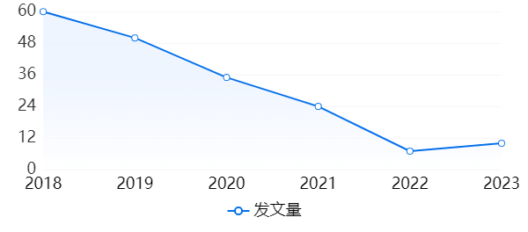
图 3–2 学术论文发文趋势图

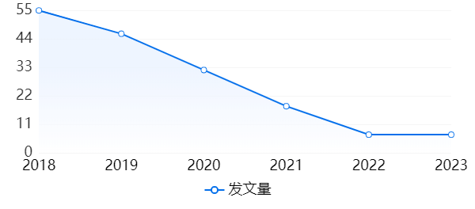
图 3–3 第一机构发文趋势图

图 3–4 期刊论文发文趋势图

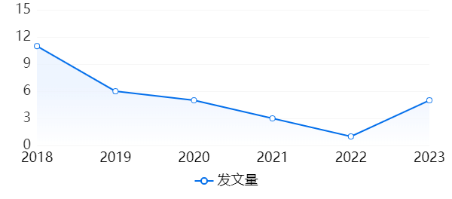
图 3–5 核心论文发文趋势图

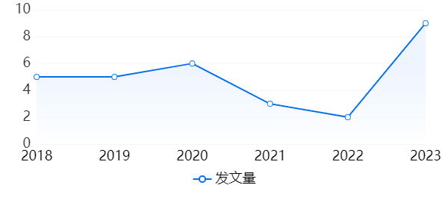
图 3–6 基金论文发文趋势图


图 3–7 学位论文发文趋势图

图 3–8 会议论文发文趋势图

图 3–9 科技成果发文趋势图

图 3–10 科技报告发文趋势图

图 3–11 专利申请趋势图

四、影响指数

4.1．影响力概览
表4-1从机构发文的总被引频次、篇均被引频次，单篇最高被引频次、他引率等维度进行宏观的影响力指标展示。总被引频次越高，说明该机构的学术影响力越高；篇均被引频次反映了机构论文的平均学术影响力，篇均被引频次越高，说明该机构的平均学术影响力越高；单篇最高被引频次指标可以定位到该机构学术影响力最高的论文；他引率反映了该机构论文被其他机构引用的情况，他引率越高，代表该机构论文被其他机构引用的频率越高，受其他机构认可度越高。
表 4–4 影响力总概览
被引指标 | 总被引频次 | 篇均被引频次 | 单篇最高被引频次 | 他引率
被引频次 | 492 | 2.65 | 36 | 99.66%
（注：他引率是机构发表的论文被其他机构引用的数量在机构发文中的百分比。）

该机构被引频次最高的论文是： 罗威.李绍持.徐尚誉.欧光耀.NT-ProBNP评估慢性心力衰竭患者心功能的价值及其影响因素的研究[J].中国循证心血管医学杂志,2019,(4):469-473.

4.2．影响趋势
表4-2展示了该机构不同文献资源的被引频次在2018-2023年的逐年分布情况。
表 4–5 逐年被引频次概览
年份 | 学术论文 | 期刊论文 | 学位论文 | 会议论文
2023 | 36 | 36 | 0 | 0
2022 | 113 | 113 | 0 | 0
2021 | 135 | 135 | 0 | 0
2020 | 131 | 131 | 0 | 0
2019 | 69 | 69 | 0 | 0
2018 | 8 | 8 | 0 | 0
（注：学术论文包括期刊论文、学位论文、会议论文）

图4-1至图4-4以趋势图的形式，更直观地展示了该机构不同文献资源被引频次的逐年变化趋势。其中，期刊论文、学位论文、会议论文等学术论文的被引趋势，反映了该机构的学术影响力趋势。
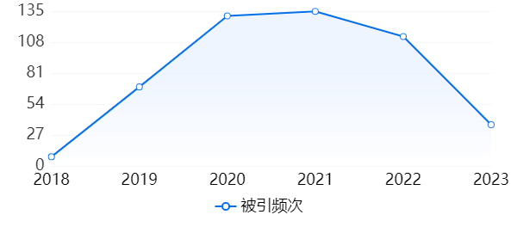
图 4–10 学术论文被引趋势图

图 4–11 期刊论文被引趋势图

图 4–12 学位论文被引趋势图

图 4–13 会议论文被引趋势图

五、关注指数

5.1．关注度概览
表5-1从机构发文在万方平台的总下载频次、篇均下载频次、单篇最高下载频次等维度进行宏观的关注度指标展示。总下载频次越高，说明该机构的学术关注度越高；篇均下载频次反映了机构论文的平均学术关注度，篇均下载频次越高，说明该机构的学术平均关注度越强；单篇最高下载频次指数可以定位到该机构学术关注度最高的论文。
表 5–6 关注度总概览
下载指标 | 总下载频次 | 篇均下载频次 | 单篇最高下载频次
下载频次 | 6731 | 36.19 | 388

该机构下载频次最高的论文是： 蒋绍清.潘宣任.庞宗钦.庞继彦.小儿危重病例评分联合格拉斯哥昏迷量表评分及视频脑电图对小儿重症病毒性脑炎预后的评估价值研究[J].中国全科医学,2020,(27):3402-3407,3415.

5.2．关注趋势
表5-2展示了该机构不同文献资源的下载频次在2018-2023年的逐年分布情况。
表 5–7 逐年下载频次概览
年份 | 学术论文 | 期刊论文 | 学位论文 | 会议论文 | 专利
2023 | 515 | 515 | 0 | 0 | 0
2022 | 1307 | 1307 | 0 | 0 | 0
2021 | 2236 | 2236 | 0 | 0 | 0
2020 | 1477 | 1477 | 0 | 0 | 0
2019 | 721 | 721 | 0 | 0 | 0
2018 | 475 | 475 | 0 | 0 | 0
（注：学术论文包括期刊论文、学位论文、会议论文）

图5-1至图5-5以趋势图的形式，更直观地展示了该机构不同文献资源下载频次的逐年变化趋势。其中，期刊论文、学位论文、会议论文等学术论文的下载趋势，反映了该机构的学术关注度趋势；专利的下载趋势，反映了该机构创新性技术的被关注趋势。
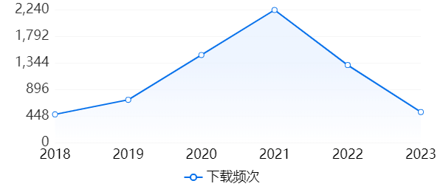
图 5–14 学术论文下载趋势图

图 5–15 期刊论文下载趋势图

图 5–16 学位论文下载趋势图

图 5–17 会议论文下载趋势图

图 5–5 专利下载趋势图

六、研究主题
表6-1展示了该机构发文中研究热度最高的主题。该机构针对某主题的发文数量越多，说明该机构越擅长或侧重于该主题领域研究。
表 6–8 研究主题发文量排名
研究主题 | 发文数量
冠心病 | 7
临床效果 | 6
临床疗效 | 5
慢性心力衰竭 | 4
档案管理 | 4
冠状动脉 | 3
医院图书馆 | 3
发病机制 | 3
手术室空气消毒 | 3
护理干预 | 3
消毒效果 | 3
等离子体空气消毒器 | 3
诊断价值 | 3
颈动脉支架植入术 | 3
高效液相色谱法 | 3
2型糖尿病 | 2
Clinical characteristics | 2
MRI | 2
N末端脑钠肽前体 | 2
严重创伤 | 2

表6-2展示了该机构发文中被引频次最高的主题。该机构在某个主题领域中发文的被引频次越高，说明该主题领域在该机构中的学术影响力和传播度越大。
表 6–9 研究主题被引频次排名
研究主题 | 被引频次
慢性心力衰竭 | 47
N末端脑钠肽前体 | 43
Chronic heart failure | 36
N-terminal B-type natriuretic peptide | 36
NYHA cardiac function grading | 36
NYHA心功能分级 | 36
小儿危重病例评分 | 36
格拉斯哥昏迷量表 | 36
病毒性 | 36
脑电相位同步 | 36
冠心病 | 33
空气消毒 | 33
消毒效果 | 29
等离子体空气消毒器 | 29
糖尿病足 | 23
非洁净手术室 | 18
维生素A | 17
布地奈德 | 16
急性呼吸窘迫综合征 | 16
支气管肺发育不良 | 16

七、学科分布
表7-1展示了该机构发文渗透的主要学科及发文数量。该机构在学科中的相关发文量越多，说明该机构在该学科中的学术研究越集中，研究成果越多。
表 7–10 学科发文量排名
学科名称 | 发文数量
临床医学 | 115
护理学（可授医学、理学学位） | 25
公共卫生与预防医学（可授医学、理学学位） | 13
中医学 | 11
计算机科学与技术（可授工学、理学学位） | 9
信息资源管理 | 7
药学（可授医学、理学学位） | 6
软件工程 | 5
基础医学（可授医学、理学学位） | 5
应用经济学 | 4
中药学（可授医学、理学学位） | 3
特种医学 | 2
理论经济学 | 1
社会学 | 1
新闻传播学 | 1
化学 | 1
信息与通信工程 | 1
矿业工程 | 1
生物医学工程（可授工学、理学、医学学位） | 1
工商管理学 | 1

表7-2展示了该机构发文渗透的主要学科及被引频次。该机构在学科中相关发文的被引频次越高，说明该学科在该机构中的学术影响力越强。
表 7–11 学科被引频次排名
学科名称 | 被引频次
临床医学 | 312
公共卫生与预防医学（可授医学、理学学位） | 59
护理学（可授医学、理学学位） | 40
中医学 | 26
中药学（可授医学、理学学位） | 16
计算机科学与技术（可授工学、理学学位） | 11
药学（可授医学、理学学位） | 7
化学 | 6
软件工程 | 6
信息资源管理 | 5
应用经济学 | 3
社会学 | 3
矿业工程 | 3
基础医学（可授医学、理学学位） | 3
特种医学 | 2
新闻传播学 | 1

八、代表学者
表8-1展示了该机构中论文产出数量最高的学者。学者在该机构中的发文量越多，说明该学者在该机构中的科研成果越多，发文贡献度越大。
表 8–12 代表学者发文量排名
学者姓名 | 发文数量
彭博东 | 9
罗善珍 | 9
谢斌 | 9
庞秀清 | 8
宁群 | 7
杨东霞 | 7
罗理波 | 7
邓鹏飞 | 7
李递通 | 6
欧光耀 | 5
林宝举 | 4
罗威 | 4
陈玉 | 4
陈锦俭 | 4
任乾 | 3
何中杰 | 3
何贵 | 3
冯伟明 | 3
庞燕 | 3
文莲 | 3
李展 | 3
杨珊 | 3
杨省 | 3
林桂娟 | 3
江爱良 | 3
王冰 | 3
王海洋 | 3
陈世奇 | 3
陈健 | 3
陈春君 | 3

表8-2展示了该机构中文章被引频次最高的学者。学者在该机构中发文的被引频次越高，说明该学者在该机构中的学术影响力和传播度越大。
表 8–13 代表学者被引频次排名
学者姓名 | 被引频次
彭博东 | 67
罗善珍 | 67
谢斌 | 67
庞秀清 | 56
宁群 | 52
杨东霞 | 52
欧光耀 | 51
徐尚誉 | 47
罗威 | 45
庞继彦 | 36
何贵 | 23
刘荣 | 23
林宝举 | 23
谭绍葵 | 19
陈春君 | 17
周延琅 | 16
谢健兴 | 16
谢彤 | 16
韦显威 | 16
何中杰 | 15
苏永雄 | 15
何林 | 14
梁景彪 | 12
唐胜惠 | 11
梁丽 | 11
沈旭 | 11
邬予俭 | 11
黎子容 | 11
庞宏虹 | 10

九、合作机构
表9-1展示了与该机构合作发文次数最高的其他机构。合作次数越多，代表该机构与合作机构的学术关联性越强，研究领域重合度越高。
表 9–14 合作机构排名
合作机构 | 合作次数
玉林市第一人民医院 | 4
广西中医药大学 | 3
广西玉林市中医院 | 3
广西北流市人民医院 | 2
广西壮族自治区南溪山医院 | 2
玉林市红十字会医院 | 2
中国人民解放军联勤保障部队第九二三医院 | 1
右江民族医学院第一附属医院 | 1
右江民族医学院附属医院 | 1
广西-东盟食品药品安全检验检测中心 | 1
广西医科大学 | 1
广西医科大学第一附属医院 | 1
广西医科大学第二附属医院 | 1
广西壮医医院 | 1
广西壮族自治区妇幼保健院 | 1
广西岑溪市人民医院 | 1
广西桂平市人民医院 | 1
广西梧州市红十字会医院 | 1
广西民族医药研究院 | 1
广西省玉林第二人民医院 | 1

十、引用关系

10.1．施引机构
施引机构即引用了该机构文献的其他机构。表10-1展示了施引机构及相关引用次数排名。引用次数越多，代表该机构与施引机构的研究领域关联性越强，且该机构学术成果对施引机构的学术影响力越大。
表 10–15 施引机构排名
施引机构 | 引用次数
吉林大学 | 4
山东省胸科医院 | 4
内蒙古医科大学 | 3
山西医科大学 | 3
郑州大学 | 3
上海中医药大学 | 2
中医药大学第一附属医院 | 2
中山大学 | 2
中铁三局集团中心医院 | 2
乌鲁木齐市友谊医院 | 2
乌鲁木齐海关技术中心 | 2
兰州大学 | 2
内蒙古自治区人民医院 | 2
南京中医药大学附属医院 | 2
合肥市第二人民医院 | 2
安徽医科大学第一附属医院 | 2
山东中医药大学 | 2
广东省高州市人民医院 | 2
广西中医药大学 | 2
广西中医药大学附属瑞康医院 | 2

10.2．被引机构
被引机构即被该机构的文献引用的其他机构。表10-2展示了被引机构及相关被引次数排名。被引机构文章的被引次数越多，代表该机构与被引机构的研究领域关联性越强，受到被引机构的学术影响越大。
表 10–16 被引机构排名
被引机构 | 被引次数
四川大学华西医院 | 10
中医药大学第一附属医院 | 9
安徽医科大学第一附属医院 | 9
广西医科大学第一附属医院 | 9
中国医科大学附属盛京医院 | 8
武汉大学人民医院 | 8
郑州大学第一附属医院 | 8
河北医科大学第四医院 | 7
北京大学第一医院 | 6
广西中医药大学 | 6
广西壮族自治区民族医院 | 6
重庆医科大学第一附属医院 | 6
首都医科大学附属北京友谊医院 | 6
中国人民解放军总医院 | 5
中国医科大学第一附属医院 | 5
北京大学人民医院 | 5
哈尔滨医科大学第二附属医院 | 5
山东大学齐鲁医院 | 5
广州军区广州总医院 | 5
广西壮族自治区南溪山医院 | 5

十一、资助分布
表11-1展示了资助该机构论文数量最多的基金。基金论文的数量越多，说明该基金项目对该机构的资助力度越大，该机构的研究内容越符合该基金项目的资助目标。
表 11–17 资助基金发文量排名
基金名称 | 发文数量
国家自然科学基金 | 4
玉林市科学研究 | 4
玉林市科学研究与技术开发计划项目 | 4
广西玉林市科学研究与技术开发计划项目 | 3
技术开发计划 | 3
玉林市科学研究与技术开发计划 | 3
广西壮族自治区中医药管理局自筹经费科研课题 | 2
广西玉林市科学研究与技术开发计划 | 2
技术开发计划项目 | 2
中国地质调查项目 | 1
合同号:GZZC2019280 | 1
国家中医药管理局科研三级实验室项目 | 1
国家卫生计生委医药卫生科技发展项目 | 1
广西中医药大学青年基金 | 1
广西壮族自治区中医药局自筹经费科研课题项目 | 1
广西壮族自治区卫生健康委员会科研课题 | 1
广西壮族自治区卫生健康委员会自筹经费科研课题项目 | 1
广西壮族自治区卫生健康委员会自筹经费科研项目 | 1
广西壮族自治区科学技术开发与研究项目 | 1
广西壮族自治区科技计划 | 1
广西壮族自治区项目 | 1
广西壮族自治区高等学校项目 | 1
广西玉林市科学研究 | 1
广西自然科学基金 | 1
广西食品药品监督管理局项目 | 1
重点实验室项目 | 1

表11-2展示了该机构被资助文章中被引频次最高的基金。基金资助论文的被引频次越高，说明该机构被该基金项目所资助论文的学术影响力和传播度越大。
表 11–18 资助基金被引频次排名
基金名称 | 被引频次
玉林市科学研究与技术开发计划 | 72
玉林市科学研究 | 42
技术开发计划 | 35
国家自然科学基金 | 17
技术开发计划项目 | 17
广西玉林市科学研究 | 10
中国地质调查项目 | 6
国家中医药管理局科研三级实验室项目 | 6
广西壮族自治区科学技术开发与研究项目 | 6
广西食品药品监督管理局项目 | 6
重点实验室项目 | 6
广西壮族自治区项目 | 5
广西中医药大学青年基金 | 3
广西壮族自治区高等学校项目 | 3
广西壮族自治区中医药局自筹经费科研课题项目 | 2
广西壮族自治区科技计划 | 2
广西自然科学基金 | 2
玉林市科学研究与技术开发计划项目 | 2
国家卫生计生委医药卫生科技发展项目 | 1
广西玉林市科学研究与技术开发计划 | 1

十二、期刊分布
表12-1展示了该机构论文的主要发表期刊。该机构在期刊中的发文量越多，说明该机构的研究方向与该期刊的研究方向越一致，越偏好在该期刊中发文。
表 12–19 期刊发文量排名
期刊名称 | 发文数量
中西医结合心血管病电子杂志 | 7
临床医药文献电子杂志 | 7
当代医药论丛 | 7
中外医学研究 | 6
养生保健指南 | 6
世界最新医学信息文摘 | 5
东方药膳 | 5
影像研究与医学应用 | 5
现代医学与健康研究（电子版） | 5
世界最新医学信息文摘（连续型电子期刊） | 4
健康必读 | 4
办公室业务 | 4
实用临床护理学电子杂志 | 4
广西医学 | 4
中国农村卫生 | 3
中国消毒学杂志 | 3
健康之路 | 3
医药前沿 | 3
当代医学 | 3
母婴世界 | 3
神州 | 3
世界复合医学 | 2
中国医学物理学杂志 | 2
中国实用护理杂志 | 2
中国社区医师 | 2
中外女性健康研究 | 2
保健文汇 | 2
医学食疗与健康 | 2
医疗装备 | 2
卷宗 | 2

表12-2展示了该机构发表论文的被引频次最高的期刊。该机构在期刊中发文的被引频次越高，说明该机构在该期刊中的学术影响力和传播度越大。
表 12–20 期刊被引频次排名
期刊名称 | 被引频次
中国消毒学杂志 | 40
中国全科医学 | 36
中国循证心血管医学杂志 | 36
当代医学 | 25
广西医科大学学报 | 22
中西医结合心血管病电子杂志 | 17
影像研究与医学应用 | 17
中国实用护理杂志 | 15
实用癌症杂志 | 15
中外医学研究 | 14
广西医学 | 14
实用临床护理学电子杂志 | 12
中国医学物理学杂志 | 11
医疗装备 | 11
岭南心血管病杂志 | 11
心电图杂志（电子版） | 11
临床医药文献电子杂志 | 10
临床检验杂志（电子版） | 9
当代医药论丛 | 9
中外女性健康研究 | 8
双足与保健 | 8
现代医学与健康研究（电子版） | 8
中国处方药 | 7
吉林医学 | 7
器官移植 | 6
湖北农业科学 | 6
辽宁中医药大学学报 | 6
世界最新医学信息文摘 | 5
中国农村卫生 | 5
中国药物应用与监测 | 5

十三、高价值成果
选取了机构“广西玉林市第二人民医院”近10年学术影响力最高的论文。通过这些论文可以详细了解该机构近10年的学术影响力与热点研究方向，为机构科研活动提供学术参考
[1]韦凤.涂冬萍.王柳萍.火麻仁食用开发和药理作用研究进展[J].中国老年学杂志,2015,(12):3486-3488.
[2]罗威.李绍持.徐尚誉.欧光耀.NT-ProBNP评估慢性心力衰竭患者心功能的价值及其影响因素的研究[J].中国循证心血管医学杂志,2019,(4):469-473.
[3]蒋绍清.潘宣任.庞宗钦.庞继彦.小儿危重病例评分联合格拉斯哥昏迷量表评分及视频脑电图对小儿重症病毒性脑炎预后的评估价值研究[J].中国全科医学,2020,(27):3402-3407,3415.
[4]李超平.李递通.急性脑梗死溶栓治疗现状及进展[J].医学理论与实践,2014,(3):305-307.
[5]杨义凤.改良子宫压迫缝合术在治疗剖宫产术中子宫收缩乏力性出血中的临床应用[J].医学综述,2016,(12):2466-2468.
[6]欧杰.陈闯.诸佳瑜.林恒红.胡利荣.徐望.175例原发性肝癌中医证型与BCLC分期相关性研究[J].西部中医药,2017,(7):71-73.
[7]谢健兴.谭绍葵.韦显威.谢彤.周延琅.布地奈德雾化吸入联合维生素A口服防治早产儿支气管肺发育不良临床分析[J].广西医科大学学报,2018,(7):1005-1007.
[8]陈春君.苏永雄.林宝举.刘荣.何贵.糖尿病足的临床治疗进展[J].当代医学,2020,(31):193-194.
[9]何中杰.胸段食管癌、贲门癌淋巴结转移特点及影响因素分析[J].实用癌症杂志,2018,(4):599-601.
[10]陈剑波.朱海生.董卫华.陈松.吉西他滨单药及联合奥沙利铂治疗晚期胰腺癌的临床疗效[J].广西医科大学学报,2015,(3):497-499.
[11]唐胜惠.血栓抽吸导管内注入硝普钠对经皮冠状动脉介入后无复流现象的影响[J].广西医学,2017,(1):69-71,74.
[12]董丽华.临床血液检验标本的误差原因分析和相应措施的研究进展[J].中国医药指南,2016,(4):74-75.

十四、附录

14.1．报告相关定义说明
（1）学术论文——学术论文包含期刊论文、学位论文、会议论文。
（2）基金论文——基金论文是受基金项目资助的论文。
（3）核心论文——发表在核心期刊上的论文，包括：中科院核心刊CSCD、南大核心刊CSSCI、中信所核心刊CSTPCD、社科院核心刊CASS、北大核心、广电总局认定学术期刊、SCI、SSCI、A&HCI、CPCI-SSH、CPCI-S、EI、美国科学引文索引扩展版SCIE、英国科学文摘SA、日本科学技术文献速报CBST、俄罗斯文摘杂志AJ、美国化学文摘CA。

